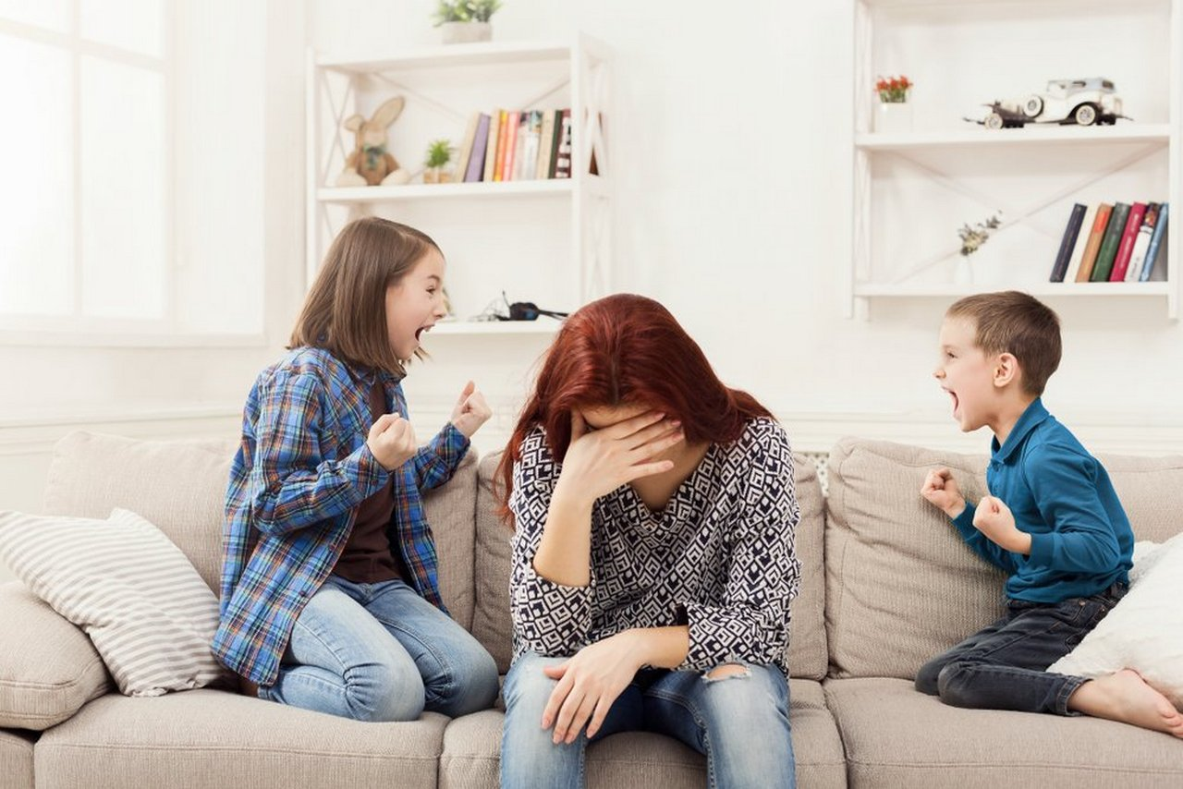

*Ни на минуту не отойти! Поубивают друг друга!  
Вечно ничего поделить не могут.  
— Ты же старший, уступи.  
— Что опять не поделили?  
— Вы же самые родные, сколько можно воевать?*

У родителей ощущение, что не в семье живешь, а на пороховой бочке. Проблемы в отношениях братьев и сестер возникают из-за ошибок воспитания. Самые

распространенные из них:

- **Нехватка личного пространства каждому ребенку: отсутствие правил пользования общими вещами, личной территорией, личным временем и т.д.:**

В жизни каждого человека есть территория, куда вход посторонним разрешен только по специальному приглашению «хозяина». Причем речь идет и о территории в буквальном смысле, и о территории личных переживаний. Личное пространство напрямую связано с процессом сознавания себя, понимания себя как отдельной уникальной личности. Поэтому борьба за него так обостряется в кризисные периоды развития — в три года, в семь лет, в подростковый период. Подросток вовсе необязательно скрывает за закрытой дверью какой-то секрет. Злость ребенка, ощущающего вмешательство в его личную жизнь, выходит далеко за пределы страха быть застигнутым за плохим поступком. Прежде всего, такой гнев связан с чувством собственного достоинства. Закрытая дверь для него — символ его отдельности от родителей, символ ценности и важности его собственной личности.

### - Стиль отношений в семье:

Если папа раздаёт подзатыльники — запрет на драки между братьями не подействует. Если мама кричит старшей «достала!» — старшая скажет это младшей. Если все каждый день говорят друг другу «доброе утро» и «приятного аппетита», встречают и провожают у дверей, целуют на ночь, агрессии будет в целом меньше. Культура уважения друг к другу в семье действительно помогает.

### - Меньше контактов — меньше конфликтов:

### Если дети постоянно враждуют, их не стоит оставлять наедине друг с другом. *Так будет не всегда.* Можно специально организовывать их игры вместе, а если не могут играть мирно, то пусть проводят время по отдельности. Смогут и вместе, когда подрастут. Но пока чем меньше контактов, тем меньше конфликтов. Чем меньше у детей поводов для конфликта, тем легче выстраивать их отношения. А потом уже понемногу сводить их, контролируя совместную игру, и смотреть, что получается.

### - Признавайте каждого ребенка, как отдельную личность:

### Поощряйте их различия и индивидуальные симпатии и антипатии. Уделяйте время каждому ребенку, в каком бы возрасте они не находились.

### - Не ругайте одного ребенка в присутствии другого и не сравнивайте их:

Сведите к минимуму конкурентный дух между детьми. Ничто не заставляет их не любить друг друга больше, чем конкурировать за ваше внимание.

### - Относитесь к детям справедливо, независимо от возраста:

### ebbb33aa56d8b5a0cfd3e59fc1d6e138.jpeg Дети чувствуют справедливое отношение в любом возрасте, оно придает им уверенности. - Если, вдруг, случился конфликт, то не думайте, что дети «разберутся сами». Им очень важна ваша поддержка!